Vadvirágos sávok szántóföldeken: a növényi sokféleség kialakulásának titkai
A szántóföldi területeken telepített vadvirágos sávok nemcsak a beporzó rovarok azonnali támogatását szolgálják, hanem idővel egyre természetesebb, fajgazdag élőhelyekké is alakulhatnak. Ebben a folyamatban a vetett növényfajok mellett a spontán betelepülő fajok is kulcsszerepet játszanak – derül ki egy új, többéves kutatásból.
A beporzók, köztük a vadméhek állománya az elmúlt évtizedekben világszerte jelentősen csökkent. Ennek egyik fő oka a mezőgazdaság intenzifikációja: a permetezőszerek használata közvetlenül hozzájárul a beporzók pusztulásához, miközben a nagy, homogén szántóföldek térnyerése és a természetes élőhelyek visszaszorulása jelentősen átalakítja az agrártájak szerkezetét. Ennek következtében a mezőgazdasági területek egyre kevésbé képesek fenntartani a beporzó közösségeket, hiszen egy átlagos mezőgazdasági parcella ma már sem nektárforrást, sem búvóhelyet, sem szaporodóhelyet nem kínál a beporzó rovarok számára. Ez nemcsak természetvédelmi szempontból jelent problémát: a beporzók számos termesztett növény terméshozamában és minőségében is kulcsszerepet játszanak, így csökkenésük közvetlen hatással lehet az élelmiszer-termelésre is. Erre a problémára kínálnak megoldást az agrár-környezetgazdálkodási programokban egyre szélesebb körben alkalmazott vadvirágos sávok, amelyek virágzó növényekkel gazdagítják a tájat, és így kulcsfontosságú forrásokat biztosítanak a beporzóknak. A legtöbb ilyen beavatkozás azonban rövid távú hatásokra fókuszál, és kevéssé ismert, hogyan alakul ezeknek az élőhelyeknek a növényzete és ökológiai működése többéves időtávon.
Ezt a kérdést vizsgálta a HUN-REN Ökológiai Kutatóközpont Lendület Ökoszisztéma-szolgáltatás Kutatócsoportja a Kiskunságban, Harta és Újsolt térségében egy nagyléptékű és hosszútávú ökológiai kísérlet részeként. A kutatáshoz a területet és a parcellák gondozását az Állampusztai Mezőgazdasági és Kereskedelmi Kft. biztosította, így a projekt a gazdálkodók és a kutatók közötti együttműködésnek is szép példája. A kutatási program célja újtípusú vadvirágos élőhelyek létrehozása és azok többszempontú – többek között növényzeti és beporzóközösségi – vizsgálata. A kutatás különlegessége, hogy a vadvirágos parcellákat nemcsak telepítették, hanem több éven keresztül megfigyelték a növényzet változásait. A kísérlet során kizárólag őshonos növényfajokat vetettek (összesen 32-t), és a magkeverékből szándékosan kihagyták a füveket. Ez megakadályozta a gyors záródást, és „nyitott ablakot” hagyott a spontán, a talaj magbankjából vagy a környező élőhelyekről betelepülő fajok számára. Így egy olyan egyedi rendszer jött létre, ahol a célzott vetés és a természetes ökológiai folyamatok egyszerre formálták a közösséget, lehetővé téve, hogy a vetett és spontán fajok hosszú távon, egymással kölcsönhatásban formálják az élőhely fejlődését. A vizsgálat öt éven át követte a növényzet alakulását különböző táji környezetben, eltérő természetes élőhelyaránnyal rendelkező mezőgazdasági tájakban. A kutatók a borítást, a fajszámot, a diverzitást és a fajösszetétel időbeli változását elemezték.
Az eredmények szerint a spontán fajok már az első évben meghatározó szerepet játszottak: borításuk magasabb volt, és mindvégig nagyobb fajszámot és diverzitást mutattak, mint a vetett növények. Öt év alatt összesen mintegy 240 spontán faj jelent meg a parcellákban.
A harmadik évre a vetett fajok borítása elérte csúcsát, majd a negyedik és ötödik évre kiegyenlítődött a spontán fajokéval. Eközben a növényközösség összetétele folyamatosan változott, a legnagyobb különbség az első és az ötödik év között volt megfigyelhető. Míg a vetett fajok a közösség stabil szerkezeti vázát adták, a spontán fajok nagyfokú változatosságot vittek a rendszerbe.
„Egészen csodálatos látni, hogy az egykori szántóföldek, ahová 32 vadvirágfajt telepítettünk, mostanra virágba borultak, és összességében mintegy 270 növényfajnak adnak otthont” – mondta Báldi András, a kutatás vezetője.
Érdekes módon a táji környezet hatása a vártnál gyengébbnek bizonyult. A növényzet alapvető jellemzőit, mint például a fajszámot vagy a borítást, közvetlenül nem befolyásolta, és a fajösszetétel alakulásában is csak mérsékelt szerepet játszott. Ennek hátterében valószínűleg az áll, hogy a helyi tényezők, például a talajmagbank, a korábbi földhasználat öröksége és a finomléptékű élőhelyi különbségek ebben a korai szukcessziós szakaszban erősebben határozzák meg a növényközösségek fejlődését, mint a tágabb táji környezet.
A kutatás arra is rámutat, hogy a közép-európai agrártájak még mindig jelentős „rejtett” biodiverzitási potenciállal rendelkeznek. A régió gazdag talajmagbankja és a környező élőhelyekből érkező fajok lehetővé teszik a spontán regenerációt – ellentétben Nyugat-Európa számos területével, ahol a hosszabb ideje tartó intenzív földhasználat már jelentősen kimerítette ezt a potenciált.
A kutatás egyik legfontosabb üzenete, hogy a vadvirágos sávok tervezésekor érdemes nemcsak a vetett fajokra, hanem a természetes betelepülés lehetőségére is építeni. Hiszen a spontán módon megjelenő növények jelentős mértékben hozzájárulnak a közösség alakulásához, növelik a fajgazdagságot és a diverzitást, valamint folyamatos változást hoznak a fajösszetételben.
„Eredményeink azt mutatják, hogy a tervezett és spontán folyamatok integrálása kulcsfontosságú lehet. Ez a megközelítés hidat képez az agrár-környezetgazdálkodási beavatkozások és a természetközeli gyeprekonstrukció között” – hangsúlyozta Bereczki Krisztina, a tanulmány vezető szerzője.
Az eredmények azt mutatják, hogy a hosszútávon fenntartott fajgazdag, virágos élőhelyek egyszerre képesek biztosítani a vetett fajok által nyújtott előnyöket, miközben teret adnak a spontán betelepülésnek és a természetes közösségfejlődésnek. Ez a megközelítés hozzájárulhat ahhoz, hogy a vadvirágos sávok ne csak rövidtávú, beporzókat segítő eszközök legyenek, hanem idővel egyre ellenállóbb és többfunkciós élőhelyekké váljanak az agrártájban.
A kutatás egy nagyobb, hosszú távú program része, amely nemcsak a növényzet, hanem a beporzó rovarok és más élőlénycsoportok változásait is vizsgálja. A jövőbeni eredmények segíthetnek jobban megérteni, hogyan járulnak hozzá ezek az élőhelyek az agrártájak ökológiai működéséhez és a beporzási szolgáltatások fenntartásához, így hozzájárul a Természethelyreállítási Rendelet sikeres megvalósításához.
Publikáció: Krisztina Bereczki, Viktor Szigeti, Csaba Molnár, András Máté, Áron Domonkos Bihaly, Anikó Kovács-Hostyánszki, László Somay, Gabriella Süle, András Báldi: Newly established wildflower patches in agricultural landscapes: Temporal dynamics and spatial factors of sown and spontaneous plant species over five years of succession https://www.sciencedirect.com/science/article/pii/S0167880926001635
Sajtókapcsolat:
- Draskóczy Eszter, kommunikációs vezető
- draskoczy.eszter@ecolres.hu
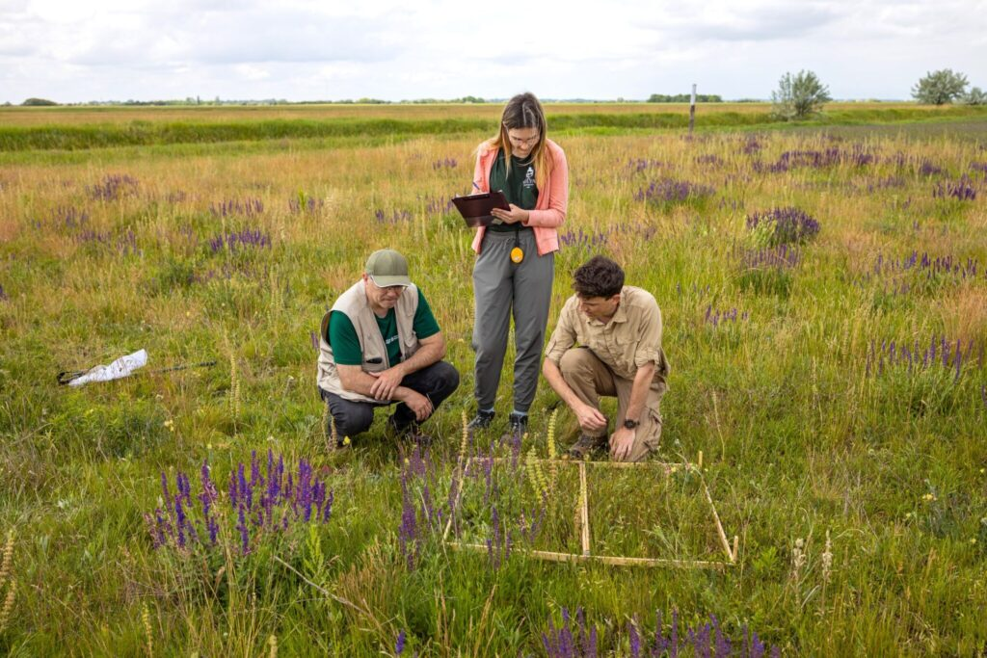 | © Ökológiai Kutatóközpont
Eredeti tartalom: Ökológiai Kutatóközpont
Továbbította: Helló Sajtó! Üzleti Sajtószolgálat
Ez a sajtóközlemény a következő linken érhető el:

